**BAB III**

**METODE PENELITIAN**

1. **Jenis dan desain Penelitian**
2. **Jenis Penelitian**

Penelitian ini menggunakan jenis penelitian deskriptif yang berarti penelitian dilakukan untuk menjelaskan pemecahan masalah berdasarkan data yang ada (Narbuko & Achmadi, 2016:44). Tujuan dari penelitian ini adalah untuk menganalisa perbedaan kadar BOD, COD dan Fosfat pada limbah usaha *laundry* sebelum dan sesudah mengalami proses aerasi-filtrasi yang kemudian dibandingkan dengan baku mutu sesuai Pergub Jatim No 52 Tahun 2014 tentang Baku Mutu Air Limbah Bagi Industri dan/atau Kegiatan Usaha Lainnya.

1. **Desain Penelitian**

Penelitian ini bertujuan menguji efektivitas dari metode aerasi-filtrasi terhadap penurunan kadar BOD, COD dan fosfat pada limbah *laundry*. Desain penelitian deskriptif studi kasus digunakan karena sesuai dengan tujuan penelitian yaitu untuk mendapatkan gambaran sedetail mungkin mengenai permasalahan yang diteliti berdasarkan data yang ada (Tersiana, 2018:11).

1. **Lokasi dan Waktu Penelitian**
2. **Lokasi Penelitian**

Menurut (Tersiana, 2018:164) lokasi penelitian adalah penjelasan secara detail tempat dimana penelitian dilakukan. Pada penelitian ini dilakukan di Workshop Prodi D-III Sanitasi Kampus Magetan.

1. **Waktu Penelitian**

Waktu penelitian adalah tanggal, bulan dan tahun dimana kegiatan penelitian dilakukan (Sujarweni, 2014). Penelitian mengenai penurunan kadar BOD, COD dan fosfat dengan metode aerasi-filtrasi dilaksanakan pada Bulan Februari 2021-Mei 2021.

1. **Subjek dan Objek Penelitian**
2. **Subjek Penelitian**

Subjek penelitian menurut Arikunto (2016) yang dikutip dari jurnal dengan judul “Subjek, Objek Dan Metodologi Penelitian”, adalah tempat dimana data untuk variabel diperoleh dan dientukan dalam kerangka teori. Subjek dalam penelitian ini adalah air limbah *laundry* dari UKM ‘Dean Clean’ yang berada di Dusun Karanganyar, Sukowinangun, Kec. Magetan, Kabupaten Magetan yang mengandung kadar BOD, COD dan fosfat

1. **Objek Penelitian**

Objek penelitian menurut Suharsimi Arikunto (2013:161) adalah sesuatu yang merupakan inti dari masalah penelitian. Objek pada penelitian ini adalah kadar BOD, COD dan fosfat pada air limbah *laundry*. Pada penelitian ini dilakukan pengambilan sampel air limbah pada *effluent* dengan sampel masing-masing parameter 500 ml dan dilakukan replikasi 5 kali dengan objek penelitian kadar BOD, COD dan fosfat pada air limbah *laundry.*

1. **Variabel Penelitian dan Definisi Operasional**
2. **Variabel Penelitian**

Variabel penelitian adalah objek penelitian ataupun apa yang menjadi titik perhatian dari suatu penelitian (Tersiana, 2018:67). Dalam penelitian ini, variabel penelitiannya adalah sebagai berikut:

1. Variabel *Dependent*:
2. Kadar BOD air limbah industri *laundry* sebelum aerasi-filtrasi
3. Kadar BOD air limbah industri *laundry* setelah aerasi-filtrasi
4. Kadar COD air limbah industri *laundry* sebelum aerasi-filtrasi
5. Kadar COD air limbah industri *laundry* setelah aerasi-filtrasi
6. Kadar fosfat air limbah industri *laundry* sebelum aerasi-filtrasi
7. Kadar fosfat air limbah industri *laundry* setelah aerasi-filtrasi
8. Variabel *Independent*:
9. Penurunan kadar BOD, COD dan fosfat limbah usaha *laundry* sebelum dan setelah dilakukan perlakuan dengan metode aerasi-filtrasi
10. **Definisi Operasional**

Menurut (Potekkes id, 2020) dalam situsnya <https://poltekkes.id/definisi-operasional/> definisi operasional adalah cara peneliti menjelaskan tentang definisi, cara mengukur, alat ukur, hasil ukur dan skala ukur dari variabel-variabel yang akan diteliti

**Tabel III.1** Definisi Operasional Penelitian

|  |  |  |  |
| --- | --- | --- | --- |
| **No** | **Variabel** | **Definisi Operasional** | **Kategori** |
| 1. | Kadar BOD air limbah | 1. Kadar BOD sebelum pengolahan menggunakan metode aerasi-filtrasi 2. Kadar BOD setelah pengolahan menggunakan metode aerasi-filtrasi | Berdasarkan Peraturan Gubernur Jawa Timur Nomor 52 Tahun 2014 tentang perubahan atas Peraturan Gubernur Jawa Timur Nomor 72 Tahun 2013 baku mutu BOD adalah 100 mg/l. Maka dari itu dapat dikategorikan sebagai berikut :  <100 mg/l memenuhi syarat  >100 mg/l tidak memenuhi syarat |
| 2. | Kadar COD air limbah | 1. Kadar COD sebelum pengolahan menggunakan metode aerasi-filtrasi 2. Kadar COD setelah pengolahan menggunakan metode aerasi-filtrasi | Berdasarkan Peraturan Gubernur Jawa Timur Nomor 52 Tahun 2014 tentang perubahan atas Peraturan Gubernur Jawa Timur Nomor 72 Tahun 2013 baku mutu COD adalah 250 mg/l. Maka dari itu dapat dikategorikan sebagai berikut :  <250 mg/l memenuhi syarat  >250 mg/l tidak memenuhi syarat |
| 3. | Kadar fosfat air limbah | 1. Kadar fosfat sebelum pengolahan menggunakan metode aerasi-filtrasi 2. Kadar fosfat | Berdasarkan Peraturan Gubernur Jawa Timur Nomor 52 Tahun 2014 tentang perubahan atas Peraturan Gubernur Jawa Timur Nomor 72 Tahun 2013 baku mutu fosfat adalah 10 mg/l. Maka dari itu dapat dikategorikan sebagai berikut : |
|  |  |  |  |
|  |  |  |  |
| **No** | **Variabel** | **Definisi Operasional** | **Kategori** |
|  |  | setelah pengolahan menggunakan metode aerasi-filtrasi | <10 mg/l memenuhi syarat  >10 mg/l tidak memenuhi syarat |
| 4. | Efektifitas Alat | Keefektifan alat pada proses aerasi-filtrasi dalam penurunan kadar BOD, COD dan fosfat air limbah industri *laundry* | Berdasarkan pada Peraturan Gubernur Jawa Timur Nomor 52 Tahun 2014 tentang perubahan atas Peraturan Gubernur Jawa Timur Nomor 72 Tahun 2013 dapat dikategorikan sebagai berikut :  ≤ Baku mutu : efektif  >Baku mutu : tidak efektif |

1. **Jenis dan Sumber Data**
2. **Data Primer**

Data primer yaitu data yang didapat dari responden melalui pengukuran langsung, kuesioner, panelis atau data hasil wawancara dengan narasumber dimana masih perlu pengolahan data lanjutan (Tersiana, 2018:75). Data primer pada penelitian ini didapatkan dari hasil pemeriksaan kadar BOD, COD dan fosfat air limbah industri *laundry* di laboratorium kimia Prodi D-III Sanitasi Magetan dan juga wawancara dengan pemilik dan pegawai *laundry*.

1. **Alur Penelitian**
2. **Observasi**

Menurut (Narbuko & Achmadi, 2016:70) observasi adalah alat yang digunakan untuk mengmpulkan data dalam penelitian yang dilakukan dengan cara mengamati dan mencatat secara sistematik gejala-gejala yang diselidiki.

1. **Teknik Pengambilan Sampel**

Teknik *sampling* merupakan teknik pengambilan sampel yang bertujuan untuk menentukan sampel yang akan digunakan dalam penelitian (Sugiyono, 2017:94). Dalam penelitian ini, teknik sampling yang digunakan adalah *nonprobability sampling* yang berarti teknik pengambilan sampel ini tidak memberikan peluang yang sama bagi setiap anggota populasi untuk dipilih menjadi anggota sampel. Salah satu teknik dalam *nonprobability sampling* yang digunakan adalah *purposive sampling* karena peneliti menetapkan pengambilan sampel dengan menggunakan variasi waktu 4 jam, 8 jam dan 12 jam

Metode pengambilan sampel menggunakan sampel sesaat (*grab sampling*) yaitu sampel yang diambil secara langsung dari saluran pembuangan air limbah laundry. Sampel ini hanya menggambarkan karakteristik air pada saat pengambilan sampel. Pengambilan sampel dengan metode ini dilakukan 5 kali setiap titik dan langsung diperiksa. Untuk penelitian ini, sampel yang diambil adalah sebanyak 20 sampel dengan masing-masing sejumlah 1500 ml. Untuk memperoleh data kualitas kimia BOD, COD dan fosfat air limbah industri l*aundry*  dilakukan dengan cara pengambilan sampel air limbah kemudian dilkaukan pemeriksaan laboratorium.

1. **Cara pengambilan sampel**
2. Alat :
3. Jurigen
4. Kertas label
5. Bahan :
6. Sampel air limbah industri l*aundry*
7. Prosedur pengambilan sampel :
8. Jurigen dibilas atau dihomogenkan 3 kali dengan air limbah tersebut
9. Air limbah dimasukkan ke dalam jurigen hingga terisi penuh dan diusahakan tidak terjadi aerasi
10. Tutup dan beri label
11. **Metode Aerasi-Filtrasi**
12. **Proses Aerasi Menggunakan *Aquarium Air Pump***
13. Gambar Alat

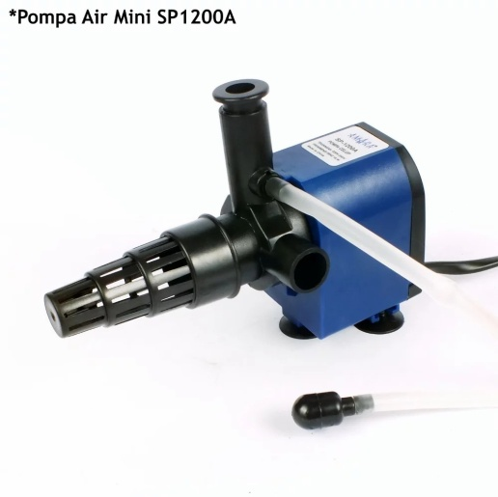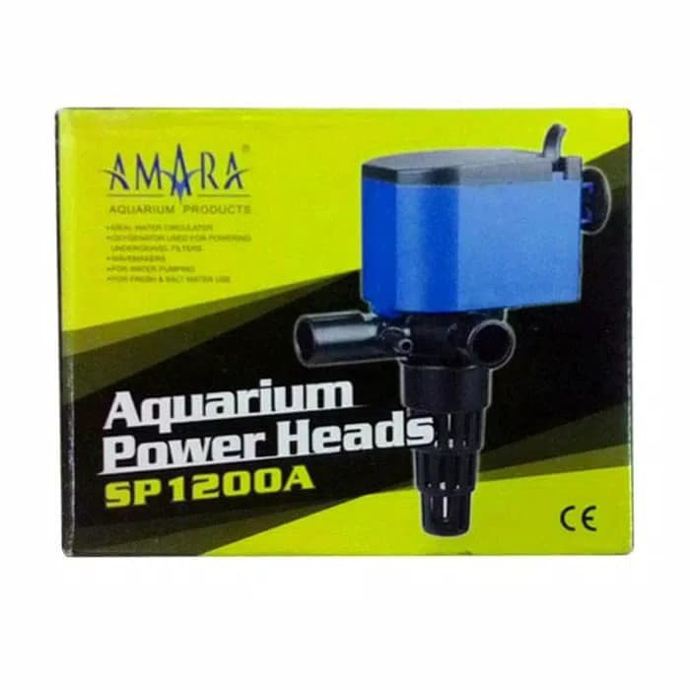

**Gambar III.1** *Aquarium Air Pump*

Aerator

**Gambar III.2** Bak Aerasi

1. Deskripsi Alat

Merk : AMARA

Type : SP-1200A

Tegangan : AC 220-240 V

Daya : 18 W

F Max (Output) : 1000L/H

H Max : 1 m

*Aquarium Air Pump* ini dapat menghasilkan oksigen 20% dari kapasitasnya yaitu 1.000.000 mg/l dan dapat mengolah air 20% dari total jumlah oksigen yang dihasilkan yaitu 40 liter.

1. Cara Kerja Alat

* Pompa diletakkan di dalam bak berisi limbah l*aundry*
* Pompa dihidupkan
* Sejumlah udara dialirkan ke dalam air
* Udara yang masuk ke dalam air limbah nantinya akan berbentuk gelembung-gelembung
* Air limbah diaerasikan selama 4 jam, 8 jam dan 12 jam
* Air yang telah diaerasi akan dialirkan ke bak filtrasi melalui pipa

1. **Proses Filtrasi**
2. Gambar Alat

Arang 10 cm

Ijuk 10 cm

Ketebalan media

Batu Kali 10 cm

**Gambar III.3** Filtrasi

1. Fungsi masing-masing media dalam metode filtrasi

|  |  |
| --- | --- |
| * Arang : | Menyerap zat organik yang dapat menimbulkan bau |
| * Ijuk : | Menangkap partikel diskrit akibat proses aerasi |
| * Kerikil : | Sebagai celah agar air dapat mengalir dan penyaring partikel berukuran makro |

1. Cara Kerja Alat

* Media disusun seperti pada gambar
* Air limbah yang telah diaerasi dialirkan menuju bak filtrasi secara *up flow*, sehingga air limbah akan bergerak naik dari bawah ke atas sehingga semua media dapat tercelup oleh air limbah
* Air limbah yang telah melewati media akan dialirkan ke bak kontrol melalui pipa

1. **Proses Aerasi-Filtrasi**
2. **Gambar Alat**

screen

aerator

Sedimentasi I

Bak aerasi

Bak filtrasi

Bak Kontrol

**Gambar III.4** Rancangan Alat Aerasi-filtrasi

1. **Cara Kerja Alat**

* Air limbah masuk ke bak sedimentasi I melewati *screen*
* Setelah melewati bak sedimentasi I, air limbah dialirkan menuju bak aerasi melalui pipa
* Air limbah diaerasikan selama 4 jam, 8 jam, dan 12 jam
* Air limbah dialirkan dari bak aerasi menuju bak filtrasi secara *down flow*,sehingga air dialirkan menuju ke bawah
* Air limbah akan melewati media-media dalam bak filtrasi secara *up flow*, sehingga air limbah akan bergerak naik dari bawah ke atas sehingga semua media dapat tercelup oleh air limbah
* Setelah melewati bak filtrasi air limbah akan dialirkan menuju bak kontrol secara *down flow* untuk memantau apakah air limbah sudah aman untuk dibuang ke lingkungan

1. **Titik Pengambilan Sampel**

Titik pengambilan sampel yaitu pada inlet dan juga pada bak kontrol/ outlet.

1. **Pemeriksaan Laboratorium**

Pemeriksan laboratorium dilakukan di laboratorium kimia Poltekkes Kemenkes Surabaya Prodi D-III Sanitasi Magetan. Untuk mengetahui kadar BOD, COD dan fosfat pada air limbah industri *laundry*

1. **Pengolahan dan Analisis Data**
2. **Pengolahan Data**

Langkah-langkah pengolahan data sebagai berikut:

1. *Editing* (pemeriksaan data)

Menurut (Narbuko & Achmadi, 2016:154) *editing* adalah merubah tata letak, merubah kata-kata yang sesuai merubah susunan paragraf atau cara penulisan dengan tujuan untuk mengurangi kesalahan atau kekurangan dan data tersebut menjadi lebih baik sesuai harapan peneliti.

1. *Koding*

Menurut (Narbuko & Achmadi, 2016:154) yang dimaksud dengan *koding* adalah mengklasifikasikan data-data yang diperoleh ke dalam kategori-kategori. Pada penelitian ini, pengulangan pemeriksaan sampel di Laboratorium sebanyak 5 kali pada 4 kali perlakuan yaitu sebanyak 20 sampel kemudian akan dikelompokkan menurut perlakuannya.

1. *Tabulating*

Tabulasi merupakan kegiatan menggambarkan jawaban responden dengan cara membuat tabel (Narbuko &Achmadi, 2016:155). Tabulasi juga dapat digunakan untuk menciptakan statistik deskriptif variabel-variabel yang diteliti atau yang variable yang akan di tabulasi silang.

1. Kompilasi

Definisi menurut para ahli (2016) dalam situsnya <http://www.definisimenurutparaahli.com> menjelaskan bahwa kompilasi adalah suatu proses pengumpulan data untuk diseleksi, ditabulasi dan dikelompokkan secara sistematis sesuai dengan kebutuhan data yang diperlukan.

1. **Metode Analisis Data**
2. Analisis Deskriptif

Digunakan untuk menunjukkan perbedaan antara hasil pengukuran kualitas kimia (BOD, COD, fosfat) dengan baku mutu sesuai dengan Peraturan Gubernur Jawa Timur Nomor 52 Tahun 2014 tentang baku mutu air limbah bagi industri dan/atau kegiatan usaha lainnya

1. Menghitung Efektivitas

Rumus :

Menurut (Sattuang et al., n.d.) dalam jurnal yang berjudul “Analisis Efektivitas Instalasi Pengolahan Air Limbah Domestik Studi Kasus Batikite Resort Jeneponto” Rumus untuk mengetahui efektivitas yaitu:

Efektivitas = $\frac{A0-An}{A0}$ x 100%

Keterangan :

A0 = kadar pencemar sebelum dilakukan pengolahan;

An = kadar pencemar setelah dilakukan pengolahan

Alat dikatakan efektif jika hasil pemeriksaan BOD, COD dan fosfat menurun dari kadar awal hingga di bawah atau sama dengan baku mutu, namun jika hasil pemeriksaan masih diatas baku mutu berarti alat tidak efektif.